7 класс, 2 занятие. Тема урока: «Аккорды в тональности. Уменьшенный вводный септаккорд».
Повторение и освоение следующих понятий: Аккорд, тональность, септаккорд, разрешение, уменьшенный вводный септаккорд.
Добрый день, дорогие ребята. Мы продолжаем работу с аккордами. В следующих аккордах тональности Es-dur подпишите снизу функцию (T,S,D, II, III, VI,VII) и вид (53, 6-акк, 64 и т.д.), а сверху – тип аккорда (маж., мин., ум.,ув., 65, 2-акк. И т.д ):
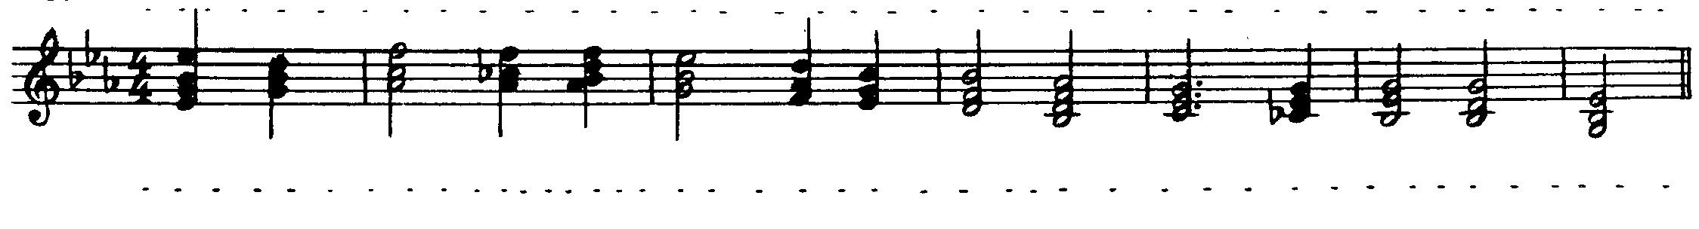
Спойте и сыграйте аккорды. Постройте эту же цепочку аккордов в тональности D-dur.
Один из самых ярких и напряженных аккордов в музыке – уменьшенный вводный септаккорд. Мы его уже видели в примере из оперы К.В.Глюка из оперы «Орфей и Эвридика». Это один из самых неустойчивых аккордов (почему?), который композиторы использовали для создания драматического или трагического характера в музыке. Это один из немногих аккордов, который состоит из одинаковых интервалов (каких?). Он строится в мажоре и миноре (какого вида?) и имеет в своем составе характерный интервал и тритоны (какие и между какими звуками?). И кстати, давайте повторим, как называются звуки септаккорда: нижний – прима, второй - ?, третий - ?, верхний - ? Кроме того, этот аккорд имеет необычное разрешение, какое и почему?
Постройте уменьшенный вводный септаккорд в мажорных и минорных тональностях с 4 ключевыми знаками и разрешите.
Спойте и сыграйте фрагмент из песни Ф.Шуберта «Бурное утро»:
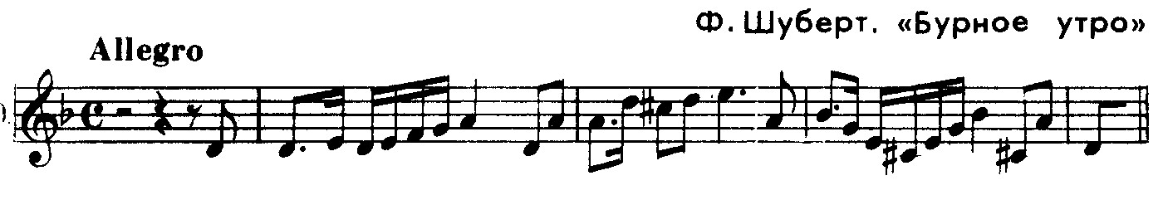
Ответьте на вопросы:
- Каков характер этой музыки?
- Определите лад и тональность фрагмента.
- Найдите в мелодии аккорд, определите. Выпишите аккорд в тетрадь и разрешите.
- Сочините мелодию (8 тактов) с участием уменьшенного вводного септаккорда. Придумайте название.
- Можете ли вы привести примеры использования композиторами уменьшенного вводного септаккорда? Играли ли вы такую музыку по специальности? Приведите примеры.

